Домашнее задание по ритмике для 1 класса

- Повторить новую тему - ПАУЗЫ. Если музыкальные звуки мы
записываем нотками разной высоты и длительности, то моменты тишины, когда музыка не звучит совсем, мы записываем с помощью специальных знаков - ПАУЗ.
Они, как и нотки, могут быть разной длительности.

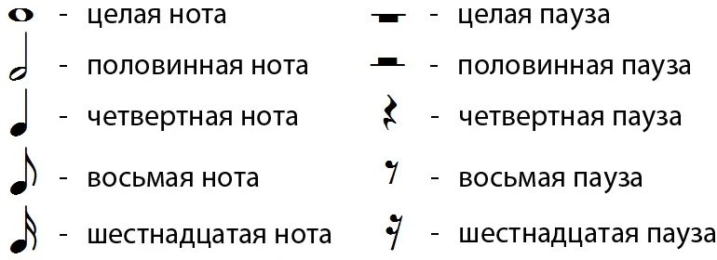

На картинке ниже показано, как мы считаем паузы (точно так же, как и нотки этих же длительностей)

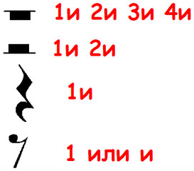

- Перепишите заготовку в тетрадь и в размере 2/4 вставьте пропущенные паузы вместо вопросительных знаков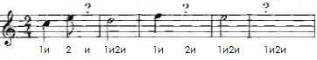

Дорогие ребята и родители!
По всем вопросам (непонятная тема, трудности с домашним заданием и др.) можно и нужно писать мне на почту darsert.solf@gmail.com

